

Commune recherchée :
97312 Saint-Élie

Ce rapport de risques est délivré à titre informatif.
Il a pour but de vous montrer une vision simplifiée des risques naturels et technologiques situés près de chez vous.
Vous pouvez consulter nos conditions d'utilisation sur :
georisques.gouv.fr/cgu

Géorisques est réalisé en partenariat entre le Ministère de la Transition écologique et de la Cohésion des territoires et le BRGM.
97312 Saint-Élie

3 Risques naturels identifiés :

 | 
 |  |  |  |  |  |  |  | sur ma commune :
 |  |  | SÉISME |  |  |  |  | sur ma commune :

 | 
 |  |  |  |  |  |  |  | sur ma commune :
 |  |  | MOUVEMENTS DE TERRAIN |  |  |  |  | sur ma commune :

 | 
 |  |  |  |  |  |  |  | sur ma commune :
 |  |  | RADON |  |  |  |  | sur ma commune :
 |  |  | RADON |  |  |  | 

2 Risques technologiques identifiés :

 | 
 |  |  |  |  |  |  |  | sur ma commune :
 |  |  | INSTALLATIONS INDUSTRIELLES CLASSÉES (ICPE) |  |  |  |  | sur ma commune :
 |  |  | INSTALLATIONS INDUSTRIELLES CLASSÉES (ICPE) |  |  |  | 

 | 
 |  |  |  |  |  |  |  | sur ma commune :
 |  |  | POLLUTION DES SOLS |  |  |  |  | sur ma commune :

 |  |  |  |  |  |  |  |  |  |  |  |  |  |  |  |  |  | 97312 Saint-Élie
 |  | Risque de séisme sur Saint-elie
 |  |  |  | Risque sur la commune |  |  |  |  |  |  |  |  | 
Les tremblements de terre naissent généralement dans les profondeurs de l'écorce terrestre et causent des secousses plus ou moins violentes à la surface du sol. Généralement engendrés par la reprise d'un mouvement tectonique le long d'une faille, ils peuvent avoir pour conséquence d'autres phénomènes : mouvements de terrain, raz de marée, liquéfaction des sols (perte de portance), effet hydrologique.
Certains sites, en fonction de leur relief et de la nature du sol, peuvent amplifier les mouvements créés par le séisme. On parle alors d'effet de site. On caractérise un séisme par sa magnitude (énergie libérée) et son intensité (effets observés ou ressentis par l'homme, ampleurs des dégâts aux constructions).
 |  |  |  |  |  |  |  |  |  |  |  |  | 
 | Informations détaillées :
SÉISME : Échelle règlementaire et obligations associées

Sur l'échelle règlementaire, à votre adresse, le risque sismique est de 1/5.
Pour votre sécurité, à partir d'un risque de niveau 2, des obligations en cas de travaux ou de construction sont liées à prévenir votre risque sismique. Vous pouvez les consulter sur cette fiche.

 |  |  |  |  |  |  |  |  |  |  |  |  |  |  |  |  | 97312 Saint-Élie
 |  | Risque de mouvements de terrain sur Saint-elie
 |  |  |  | Risque sur la commune |  |  |  |  |  |  |  | 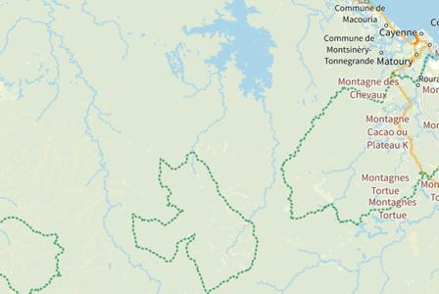
Les mouvements de terrain regroupent un ensemble de déplacements, plus ou moins brutaux, du sol ou du sous-sol.
Les volumes en jeu peuvent aller de quelques mètres cubes à plusieurs millions de mètres cubes.
Les déplacements peuvent être lents (quelques millimètres par an) à très rapides (quelques centaines de mètres par jour).
Généralement, les mouvements de terrain mobilisant un volume important sont peu rapides. Ces phénomènes sont souvent très destructeurs, car les aménagements humains y sont très sensibles et les dommages aux biens sont considérables et souvent irréversibles.
 |  |  |  |  |  |  |  |  |  |  |  | 
  Liste des mouvements de terrain recensés dans un rayon de 100m en annexe 1.
 |  |  |  |  |  |  |  |  |  |  |  |  |  |  |  |  |  | 97312 Saint-Élie
 |  | Risque radon sur Saint-elie
 |  |  |  | Risque sur la commune |  |  |  |  |  |  |  |  | 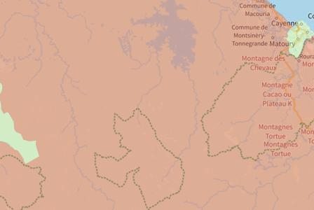
 | Le radon est un gaz radioactif naturel. Il est présent dans le sol, l'air et l'eau. Il présente principalement un risque sanitaire pour l'homme lorsqu'il s'accumule dans les bâtiments.
 |  |  |  |  |  |  |  |  |  |  |  |  | 
 | Informations détaillées :
RADON : Potentiel radon élevé : recommandations et obligations
Sur l'échelle règlementaire dans votre commune, le potentiel radon est de 3/3.
Pour votre sécurité, lorsque le potentiel radon est élevé (niveau 3), il existe des recommandations et une obligation d'informer les acquéreurs ou locataires. Vous pouvez les consulter sur cette fiche.

97312 Saint-Élie
Risque lié aux installations industrielles classées (ICPE) sur Saint-elie
Risque sur la commune
Les installations classées pour la protection de l'environnement (ICPE) sont les exploitations industrielles ou agricoles susceptibles de créer des risques ou de provoquer des pollutions ou nuisances, notamment pour la sécurité et la santé des riverains.
Les établissements Seveso stockent ou manipulent des quantités importantes de substances et mélanges dangereux.
Les établissements Seveso seuil haut stockent plus de substances et mélanges dangereux que les établissements Seveso seuil bas.
Les établissements relevant des rubriques 4XXX sont des établissements qui stockent ou manipulent des substances et mélanges dangereux et sont autorisés ou enregistrés pour cette activité.

Les types de risques installations industrielles classées (ICPE) sur
1 entreprise(s) SEVESO seuil bas sur la commune

Informations détaillées :
 |  |  |  |  |  |  |  |  |  |  |  |  |  |  |  |  | 97312 Saint-Élie
 |  | Risque de pollution des sols sur Saint-elie
 |  |  |  | Risque sur la commune |  |  |  |  |  |  |  | 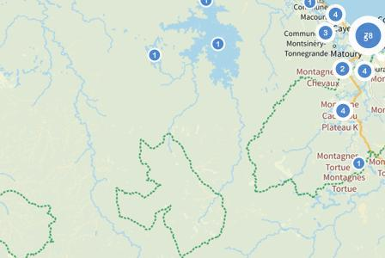
 | Un site pollué est un site qui, du fait d'anciens dépôts de déchets ou d'infiltration de substances polluantes, présente une pollution susceptible de provoquer une nuisance ou un risque pérenne pour les personnes ou l'environnement.
 | Les types de Pollution des sols sur ma commune
2 ancien(s) site(s) industriel(s) ou activité(s) de service sur la commune.
La carte des anciens sites industriels et activités de services recense les anciennes activités susceptibles d'être à l'origine d'une pollution des sols. Il peut s'agir d'anciennes activités industrielles ou encore d'anciennes activités de services potentiellement polluantes. La CASIAS ne renseigne aucunement sur l'état de pollution ou non d'un site.

 |  |  |  |  |  |  |  |  |  |  |  | 
  Liste des anciens sites industriels ou activités de service recensés dans un rayon de 500m en annexe 2.
 |  |  |  |  |  |  |  |  |  |  | 97312 Saint-Élie
 |  | Annexe 1 : Liste des mouvements de terrain recensés dans un rayon de 100m
 |  | 2 mouvements de terrain recensés dans la commune
 |  | Identifiant |  | Type |  | Lieu
 |  | 12500079 |  | Glissement |  | secteur de la piste de l'aérodrome - 2 km au sud du bourg
 |  | 12500080 |  | Glissement |  | piste guyanor - 100 m après le pont sur la crique st élie, en aval du bourg
 |  |  |  |  |  |  |  |  |  |  |  | 97312 Saint-Élie
 |  | Annexe 2 : Liste des anciens sites industriels ou activités de service recensés dans un rayon de 500m
 |  | 2 anciens sites industriels ou activités de service à moins de 500m
 |  | Identifiant |  | Nom établissement |  | Etat | Activité principale
 |  | SSP3857993 |  | DOMIEX |  | En arrêt
 |  | SSP3857945 |  | Décharge de SAINT ELIE |  | Indéterminé

